РЕШЕНИЕ

13 января 2025 года № 148/1662
г. Абинск

Об утверждении образца Приглашения избирателей на досрочные выборы главы Светлогорского сельского поселения Абинского муниципального района Краснодарского края

В целях реализации полномочий территориальной избирательной комиссии, предусмотренных частью 3 статьи 29 Закона Краснодарского края от 26 декабря 2005 г. № 966-КЗ «О муниципальных выборах в Краснодарском крае», территориальная избирательная комиссия Абинская РЕШИЛА:
1. Утвердить текст Приглашения избирателей на досрочные выборы главы Светлогорского сельского поселения Абинского муниципального района Краснодарского края (далее – Приглашение) с датой голосования 1-2 марта 2025 года (прилагается).
2. Изготовить Приглашения в количестве 650 (шестьсот пятьдесят) штук. Оплату за изготовление Приглашений произвести за счет средств, выделенных территориальной избирательной комиссии на подготовку и проведение досрочных выборов главы Светлогорского сельского поселения Абинского муниципального района Краснодарского края.
3. Разместить настоящее решение на официальном сайте органов местного самоуправления муниципального образования Абинский район (раздел ТИК Абинская).
4. Контроль за выполнением пункта 2 и 3 настоящего решения возложить на секретаря территориальной избирательной комиссии Абинская Ю.А.Тарновскую.

Председатель  территориальной избирательной комиссии Абинская | подпись | С.И.Амеличкина
Секретарь  территориальной избирательной комиссии Абинская | подпись | Ю.А.Тарновская

ПРИЛОЖЕНИЕ
к решению территориальной избирательной комиссии Абинская
от 13 января 2025 года № 148/1662_

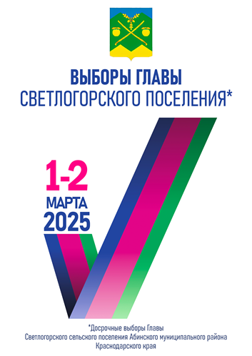 | УВАЖАЕМЫЕ ИЗБИРАТЕЛИ!  1 и 2 марта 2025 года с 8:00 до 20:00  приглашаем Вас принять участие на досрочных выборах главы Светлогорского сельского поселения Абинского муниципального района Краснодарского края

Ваш избирательный участок № ____________ находится по адресу:
Телефон комиссии: ______________________________.

Для участия в голосовании при себе необходимо иметь паспорт или заменяющий его документ. Каждый избиратель голосует лично, голосование за других лиц не допускается.
Если в дни голосования 1 и 2 марта 2025 года по состоянию здоровья или иным уважительным причинам Вы не сможете прийти на свой избирательный участок, Вы можете проголосовать по месту жительства
(на дому). Для этого с 20 февраля до 14 часов 2 марта 2025 года необходимо подать в участковую избирательную комиссию заявление о голосовании вне помещения для голосования. Сделать это можно лично или по телефону, а также через родственников или знакомых.
График работы комиссии:

в рабочие дни | с | 16.00 | до | 20.00
в выходные и праздничные дни | с | 10.00 | до | 14.00

Дополнительную информацию о выборах в Абинском районе можно получить по ссылке | С уважением, Ваша участковая избирательная комиссия!  

